Fase | 4 |  |  | Grado |  |  | 4° | Campo |  | De lo humano y lo comunitario
Ejes articuladores |  |  |  |  |  | 
Proyecto |  |  | ¡Luces, cámara, equidad de género! |  |  |  |  |  |  |  |  | Escenario |  | Comunitario.  Páginas 262 a la 283
Colaborar con su comunidad para crear videos sobre la equidad de género que muestren la importancia de lograr la igualdad entre niñas y niños en los juegos, las actividades de la escuela y el hogar. Con ello promover que todas las personas sean tratadas con el mismo valor y respeto.
Campo |  | Contenidos |  |  |  |  |  |  | Proceso de desarrollo de aprendizajes
 |  | Equidad de género en la familia, la escuela y la  comunidad. |  |  |  |  |  |  | Reflexiona acerca de los estilos de relación y distribución de responsabilidades, para tomar decisiones respecto de aquellos que inciden positivamente en el bienestar de todas y todos.
 |  | Comprensión y producción de cuentos para su disfrute. |  |  |  |  |  |  | Selecciona, lee y escucha cuentos de distintos orígenes y autores.  Planea, escribe, revisa, corrige y comparte cuentos sobre diversos temas.
 |  | Desigualdades por diferencias de género: causas y consecuencias en la vida cotidiana pasada y presente, para proponer acciones en favor de la igualdad, basadas en el reconocimiento y el respeto de los derechos de todas las personas. |  |  |  |  |  |  | Analiza críticamente situaciones de desigualdad de género, en los ámbitos educativo, laboral, cultural o de participación política, comparando cómo ocurrían en el pasado y el presente.  Argumenta en favor de la igualdad, con base en el reconocimiento y el respeto de la dignidad y los derechos de todas las personas.
Metodología |  |  |  |  | Aprendizaje Servicio (AS) |  |  |  |  |  | Tiempo de aplicación |  | Se sugiere dos semanas
DESARROLLO DEL PROYECTO
Etapa #1. Punto de partida |  |  |  |  |  |  |  |  |  |  |  |  | Recursos e implicaciones
- Preguntar a las y los alumnos: ¿qué es la equidad de género?, ¿qué es la discriminación por género?  - Realizar una lectura colaborativa de las historias ubicadas en las páginas 263 y 264 del libro Proyectos Comunitarios, las cuales resaltan situaciones injustas por estereotipos de género, que ocurren a niñas y niños.  - Solicitar a las y los estudiantes que escriban en las líneas que se encuentran debajo de cada historia, la emoción que piensan que sintieron quienes las contaron.  - Socializar en plenaria las emociones asociadas a cada historia.  - Reflexionar en torno a las siguientes preguntas:  - ¿Te parece justo lo que sucede en cada historia?, ¿por qué?  - ¿Cómo podrías identificar una situación injusta en tu vida cotidiana?  - Organizar al grupo en equipos e indicarles que completen el esquema de la página 265 del libro Proyectos Comunitarios, clasificando las historias leídas de acuerdo con el lugar donde suceden: casa, escuela o comunidad.  - Escribir el nombre de la niña o el niño de la anécdota.  - Leer de manera individual las páginas 203 y 204 del libro Nuestros saberes: Libro para alumnos, maestros y familia, en las cuales se explica qué son las situaciones injustas.  - Solicitar al alumnado responder el ejercicio “El juicio”, en el cual revisan algunas situaciones y determinar si son justas o no. (Anexo al final del documento)  - Explicar al alumnado que la mayoría de los conflictos ocurren porque no se respetan las reglas de convivencia y los derechos de las personas, por ello, es necesario establecer acuerdos que orienten el comportamiento hacia el respeto por el otro.  - Pedir a los que equipos que, con base en lo reflexionado hasta el momento, escriban en su cuaderno si han sufrido situaciones de injusticia, cómo fue su experiencia, dónde sucedió y qué emociones experimentaron.  - Compartir en asamblea las experiencias escritas por cada equipo.  PAUTA DE EVALUACIÓN:  - Reconoce emociones experimentadas ante situaciones de injusticia.  - Identifica y argumenta situaciones injustas asociadas a estereotipos de género. |  |  |  |  |  |  |  |  |  |  |  |  | -Libro Proyectos Comunitarios  -Libro Proyectos Comunitarios  -Libro Nuestros saberes: Libro para alumnos, maestros y familia  -Ejercicio “El juicio”  -Cuaderno
Etapa #2. Lo que sé y lo que quiero saber |  |  |  |  |  |  |  |  |  |  |  |  | Recursos e implicaciones
- Indicar a las y los estudiantes que observen la imagen de la página 266 del libro Proyectos Comunitarios, donde se observa las labores que realizan los integrantes de una familia.  - Pedir al alumnado que escriban en la página 267 del libro Proyectos Comunitarios, las diferencias y similitudes entre su familia y la familia observada previamente.  - Solicitar a las y los estudiantes que elaboren un dibujo en su cuaderno donde representen cómo colaboran en las tareas del hogar las mujeres y los hombres de su familia.  - Entregar una hoja blanca a cada estudiante para que redacte brevemente cómo colaboran en su casa.  - Organizar al grupo en equipos para que comenten las semejanzas y diferencias entre las actividades que hace cada uno en sus casas.  - Socializar en plenaria las similitudes y diferencias encontradas en los equipos y ayudar a registrarlas en el pizarrón para compararlas.  - Observar la imagen de la página 268 del libro Proyectos Comunitarios y comentar lo siguiente:  - ¿Qué es parecido y qué es diferente entre las actividades de las niñas y los niños en la imagen y las actividades de su comunidad?  TAREA:  - Pedir ayuda a un familiar para que los acompañe al lugar más concurrido y cercano a su casa. Puede ser el mercado, el parque u otro.  - Realizar lo siguiente durante su visita al lugar elegido:  - Poner mucha atención a las actividades de las mujeres y los hombres, así como de las niñas y los niños.  - Registrar lo observado en el esquema de la página 269 del libro Proyectos Comunitarios.  - Formar equipos para comentar y responder en plenaria las preguntas de las páginas 269 y 270 del libro Proyectos Comunitarios:  - ¿Qué actividades realizan las mujeres y las niñas?  - ¿Qué actividades realizan los hombres y los niños?  - En tu comunidad, ¿las mujeres y las niñas, los hombres y los niños hacen las mismas cosas, o realizan actividades diferentes? Compartan ejemplos.  - ¿Qué piensas cuando la gente dice que hay actividades exclusivas para niñas y mujeres; mientras que otras son para niños y hombres?  - ¿Por qué crees que se tienen esas ideas?  - Señalar el hecho de que situaciones como las analizadas de tarea son consecuencia de la discriminación por razón de género.  - Pedir a las y los estudiantes que lean las páginas 164 a la 166 del libro Nuestros saberes: Libro para alumnos, maestros y familia, con el propósito de que comprendan cuándo se presentan situaciones de discriminación y cuáles son sus causas.  - Responder el ejercicio “Discriminación por razón de género” en el cual analizan situaciones ocasionadas por los prejuicios, los estereotipos o por los roles de género. (Anexo al final del documento)  PAUTA DE EVALUACIÓN:  - Reflexiona sobre las consecuencias de la discriminación de género en la relación y distribución desigual de responsabilidades entre hombres y mujeres.  - Cuestionar a las y los estudiantes: ¿qué son los estereotipos de género?, ¿cuáles ejemplos conocen?  - Leer en plenaria el texto de la página 271 del libro Proyectos Comunitarios acerca de los prejuicios y estereotipos de género que encontramos en los cuentos tradicionales.  - Elaborar en comunidad una lista de cuentos tradicionales de princesas que conozcan y los registren en el pizarrón.  - Organizar al grupo en equipos para realizar una votación mediante la cual eligen de la lista que elaboraron previamente, el cuento que más les guste.  TAREA:  Indicar a los equipos que busquen en alguna fuente de información el cuento que eligieron y lo anoten en su cuaderno.  - Realizar una lectura colaborativa de las páginas 42 a la 45 del libro Nuestros saberes: Libro para alumnos, maestros y familia, para repasar la estructura y los elementos que tienen los cuentos.  - Realizar los ejercicios “Cuentos sin estereotipos” y “Estereotipos en los cuentos” en los cuales identifican los estereotipos asociados a los personajes que encontramos en este tipo de textos. (Anexo al final del documento)  - Solicitar a los equipos que lean en plenaria los cuentos elegidos.  - Pedir a los equipos que platiquen sobre lo siguiente:  - ¿Cómo es la historia?  - ¿Qué características y comportamientos tienen los hombres y mujeres del cuento que leyeron?  - ¿En el cuento hay situaciones justas o injustas?, ¿cuáles?  - ¿Creen que la historia podría ser diferente?, ¿de qué manera?  - Pensar cómo podrían narrar el cuento de forma que las situaciones, oportunidades, actividades y responsabilidades fueran las mismas tanto para mujeres como para hombres.  - Reimaginar las historias y en comunidad escribirlas en hojas blancas; al finalizar compartan las nuevas historias con el resto de la comunidad.  - Explicar a los equipos que, con la información que han obtenido y analizado hasta el momento, deben organizarse para hacer videos o representaciones teatrales sobre la equidad de género, con el fin de que valoren la importancia del trato igualitario y con respeto.  PAUTA DE EVALUACIÓN:  - Identifica estereotipos que tienen los cuentos para reescribir nuevas historias en favor de la igualdad de género. |  |  |  |  |  |  |  |  |  |  |  |  | -Libro Proyectos Comunitarios  -Cuaderno  -Colores  -Hojas blancas  -Libro Proyectos Comunitarios  -Guiar los comentarios  -Gestionar apoyo de la familia  -Libro Proyectos Comunitarios  -Libro Proyectos Comunitarios  -Libro Nuestros saberes: Libro para alumnos, maestros y familia  -Ejercicio “Discriminación por razón de género”  -Libro Proyectos Comunitarios  -Diversas fuentes de información  -Cuaderno  -Libro Nuestros saberes: Libro para alumnos, maestros y familia  -Ejercicios “Cuentos sin estereotipos” y “Estereotipos en los cuentos”  -Hojas blancas
Etapa #3. Organicemos las actividades |  |  |  |  |  |  |  |  |  |  |  |  | Recursos e implicaciones
- Guiar la reflexión en torno al concepto de equidad de género que se encuentra en la página 272 del libro Proyectos Comunitarios.  TAREA:  - Solicitar a las y los estudiantes que pregunten a personas de su comunidad (que desempeñen un oficio o profesión) si saben qué es la equidad de género. Hacer una lista en el cuaderno con las respuestas.  - Recurrir a alguna fuente de información para investigar qué es la equidad de género y registrarlo en el cuaderno.  - Comentar en asamblea las respuestas que obtuvieron las y los estudiantes sobre lo que es la equidad de género, así como la definición que investigaron sobre dicho concepto.  - Construir en asamblea una definición de equidad de género, con base en las indagaciones compartidas, registrarla en su cuaderno.  TAREA:  Pedir apoyo a un adulto, preferentemente un familiar, para buscar en internet o preguntarle si dentro de su comunidad existen instituciones, personas, grupos o colectivos que promuevan la equidad de género. Registrar la información en el cuaderno.  - Comentar en asamblea las indagaciones realizadas por las y los estudiantes y organizar un recorrido por la comunidad para visitar en lo posible alguna(s) de esas instituciones y solicitar información sobre la equidad de género.  - Apoyar a las y los estudiantes con las gestiones necesarias para las visitas y que se les proporcione información.  - Programar la(s) visita(s) con el apoyo de las familias de las y los estudiantes y contemplar que lleven un cuaderno para anotar la información que les brinden.  - Realizar la(s) visita(s) a alguna(s) de las instituciones que ubicaron en su comunidad las y los estudiantes.  - Indicar a las y los estudiantes que tomen nota en su cuaderno de la información que se les brinde.  - Solicitar a las y los estudiantes que pregunten y registren en el cuaderno los siguientes datos de la(s) institución(es) que visiten: nombre completo de la institución, dirección, número de teléfono y ¿qué hace para promover la equidad de género?  - Comentar en asamblea la información obtenida por el grupo durante la(s) visita(s) realizadas, acerca de la equidad de género.  - Construir en comunidad un directorio de las instituciones visitadas; para ello, registrar en el formato de tabla de la página 275 del libro Proyectos Comunitarios.  TAREA:  Completar el directorio investigando en diversas fuentes, cuáles son las instituciones con promoción de equidad de género en el municipio, el estado o el país. Utilizar el formato “Directorio de instituciones que promueven la equidad de género”. (Anexo al final del documento)  PAUTA DE EVALUACIÓN:  - Ubica instituciones, personas, grupos o colectivos que promuevan la equidad de género en su comunidad, estado y país. |  |  |  |  |  |  |  |  |  |  |  |  | -Libro Proyectos Comunitarios  -Gestionar apoyo con personas de la comunidad  -Diversas fuentes de información  -Cuaderno  -Cuaderno  -Gestionar el apoyo de un familiar adulto  -Diversas fuentes de información  -Cuaderno  -Gestionar apoyo de la dirección escolar y de las familias  -Cuaderno  -Cuaderno  -Libro Proyectos Comunitarios  -Diversas fuentes de información  -Formato “Directorio de instituciones que promueven la equidad de género”
Etapa #4. Creatividad en marcha |  |  |  |  |  |  |  |  |  |  |  |  | Recursos e implicaciones
- Integrar los equipos previamente conformados y solicitar a sus integrantes que piensen en personas de la comunidad que les gustaría que participaran en la elaboración de sus videos u obras.  - Puede ser una madre o padre de familia, algún vecino, e incluso personas de las instituciones o colectivos que hayan visitado).  - Explicar a las y los estudiantes que, al ser menores de edad, son sus papás quienes pueden decidir si saldrán en el video o no.  - Proporcionar una carta de autorización o un permiso para que los padres o tutores firmen su consentimiento para el video.  TAREA:  Llevar la carta de autorización o el permiso firmados para salir en el video.  - Organizar en al grupo en los equipos previamente conformados y solicitarles que elijan uno de los siguientes temas. Recordarles que pueden hacer una votación para la toma de decisiones.  - Equidad en los juegos o juguetes.  - Equidad en el trato e igualdad de oportunidades.  - Estrategias para promover la equidad de género en los espacios públicos como el transporte, las calles, entre otros.  - Pedir a los equipos que elaboren un guion que indique sus participaciones y lo que dirán sobre su tema en el video u obra y quién participará.  - Sugerirles considerar el modelo de las páginas 278 a la280 del libro Proyectos Comunitarios o utilizar el formato “Guion de participación”. (Anexo al final del documento)  - Indicar al alumnado elaborar el guion con el formato que elijan, contemplando lo siguiente:  - Considerar a todos los integrantes del equipo, así como el tiempo aproximado que hablarán y lo que dirán.  - Cuidar que el video u obra no dure más de 5 minutos, pues si es muy largo perderán la atención de quienes lo vean.  - Apoyar a los equipos en la revisión de su guion. Corregir y sugerir ideas para mejorarlo.  - Pedir a los equipos que revisen los consejos de las páginas 280 y 281 del libro Proyectos Comunitarios para antes, durante y después de hacer su video u obra.  - Preparar el espacio donde realizarán el video o la obra y considerar los consejos revisados previamente.  - Sugerir a las y los estudiantes que tengan a la mano las investigaciones que realizaron, así como el directorio de instituciones que trabajan por la igualdad de género.  - Pedir a los equipos que integren al video u obra, las historias que reimaginaron y los dibujos que representen la equidad de género.  - Invitar a participar a maestras, maestros, directivos, familias de la comunidad, organizaciones de la sociedad civil, etcétera.  - Requerir a los equipos un plan de grabación con los temas y los guiones sobre equidad de género.  - Determinar a los responsables de cada tema, el tiempo de duración, el escenario, entre otros.  - Grabar el video, en el caso de que el contexto lo permita, de lo contrario realizar un ensayo general de la obra.  - Hacer un festival por la equidad de género donde se reproduzcan los videos o presenten las obras de teatro a un público.  - Compartan el directorio de instituciones, las experiencias de equidad de género y compromisos que se pueden asumir en la familia, escuela y comunidad.  PAUTA DE EVALUACIÓN:  - Argumenta en favor de la equidad de género mediante una producción que muestre la importancia de lograr la igualdad entre niñas y niños.  - Leer individualmente el texto “La mirada sorprendente de Tina” de las páginas 78 a la 83 del libro Múltiples Lenguajes, sobre una mujer que utilizó su cámara fotográfica como instrumento hace más de 100 años, para participar en la lucha por los derechos de los indígenas, de la mujer y de los trabajadores del mundo.  - Comentar en grupo el contenido de la lectura y responder de manera individual el ejercicio “La mirada sorprendente de Tina”, incluido en el Cuadernillo Múltiples Lenguajes que se podrá adquirir en nuestra página web desde el siguiente enlace: https://lainitas.com.mx/primaria/ML4.html |  |  |  |  |  |  |  |  |  |  |  |  | -Gestionar el apoyo de las personas consideradas para participar  -Carta de autorización o permiso dirigida a padres de familia o tutores  -Libro Proyectos Comunitarios  -Formato “Guion de participación”  -Libro Proyectos Comunitarios  -Directorio de instituciones que promueven la equidad de género  -Historias reimaginadas  -Dibujos  -Plan con temas y guiones  -Equipo para grabar video  -Producciones a compartir con la comunidad  -Libro Múltiples Lenguajes  -Cuadernillo Múltiples Lenguajes
Etapa #5. Compartimos y evaluamos lo aprendido |  |  |  |  |  |  |  |  |  |  |  |  | Recursos e implicaciones
- Solicitar a los equipos que redacten en hojas blancas algunos mensajes con los que les gustaría que se compartieran sus videos u obras.  - Pedir a las y los estudiantes que escriban en su cuaderno los acuerdos asamblearios a los que llegaron en comunidad para promover la equidad de género y qué significó este proyecto de aprendizaje servicio para ellos.  PAUTA DE EVALUACIÓN:  - Establece acuerdos para promover la equidad de género y valora la importancia de lograr la igualdad entre niñas y niños. |  |  |  |  |  |  |  |  |  |  |  |  | -Hojas blancas  -Cuaderno
Productos y evidencias de aprendizaje
- Ejercicios impresos:
- El juicio
- Situaciones de discriminación por razón de género
- Cuentos sin estereotipos
- Estereotipos en los cuentos
- Directorio de instituciones que promueven la equidad de género
- Guion de participación
- Actividades en el cuaderno
- Situaciones, esquemas, listado y preguntas del libro Proyectos Comunitarios
- Investigaciones
- Acuerdos asamblearios
- Producto final. Video (u obra de teatro) sobre la equidad de género
Aspectos a evaluar
- Reconoce emociones experimentadas ante situaciones de injusticia.
- Identifica y argumenta situaciones injustas asociadas a estereotipos de género.
- Reflexiona sobre las consecuencias de la discriminación de género en la relación y distribución desigual de responsabilidades entre hombres y mujeres.
- Identifica estereotipos que tienen los cuentos para reescribir nuevas historias en favor de la igualdad de género.
- Ubica instituciones, personas, grupos o colectivos que promuevan la equidad de género en su comunidad, estado y país.
- Argumenta en favor de la equidad de género mediante una producción que muestre la importancia de lograr la igualdad entre niñas y niños.
- Establece acuerdos para promover la equidad de género y valora la importancia de lograr la igualdad entre niñas y niños.
Ajustes razonables
Observaciones
Se sugiere trabajar dos proyectos didácticos de forma simultánea, es decir, media jornada trabajar con un proyecto y la otra parte de la jornada con otro que guarde vinculación directa o indirectamente.

EL JUICIO

- Lee cada situación y determina cuáles son justas o injustas. Para ello, escribe tu veredicto y, posteriormente, tu argumento explicando por qué lo consideras así.

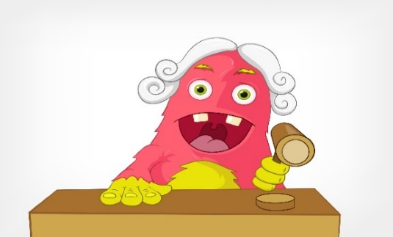
- Durante el recreo el profesor de física forma equipos para jugar fútbol, pero no permite a un grupo de alumnas participar, pues dice que es probable que ellas salgan lastimadas y lloren, pues sus compañeros “juegan rudo”.

Veredicto: ______________________________________________________________
Argumento: _____________________________________________________________
________________________________________________________________________
______________________________________________

- En la feria escolar, a todos los estudiantes se les permite participar en los mismos juegos.

Veredicto: ______________________________________________________________
Argumento: _____________________________________________________________
________________________________________________________________________

- Un profesor asigna tareas adicionales de limpieza solo a las alumnas porque explica que ellas son más expertas en ese tipo de actividades.

Veredicto: ______________________________________________________________
Argumento: _____________________________________________________________
________________________________________________________________________

- El profesor elige al azar al estudiante que presentará primero su proyecto, dándole a todos la misma oportunidad.

Veredicto: ______________________________________________________________
Argumento: _____________________________________________________________
________________________________________________________________________

- En el salón de clases, todos los estudiantes tienen acceso a los mismos libros y recursos.

Veredicto: ______________________________________________________________
Argumento: _____________________________________________________________
________________________________________________________________________
- Durante un proyecto en equipo, todos los miembros colaboran para elaborar un circuito eléctrico, pero solo los alumnos hombres recibieron todo el crédito del profesor.

Veredicto: ______________________________________________________________
Argumento: _____________________________________________________________
________________________________________________________________________

- Una maestra montará un baile en el que solo se aceptan niñas, pues menciona que los niños no son muy hábiles para aprender una coreografía.

Veredicto: ______________________________________________________________
Argumento: _____________________________________________________________
________________________________________________________________________

- En el recreo, las alumnas fueron a dar la queja a su maestra porque sus compañeros se acercaron con la intención de jugar con ellas a la cuerda, pero ese es un “juego de niñas”.

Veredicto: ______________________________________________________________
Argumento: _____________________________________________________________
________________________________________________________________________

- Reflexiona y responde las siguientes preguntas.

- ¿Qué problemas pueden generar en la sociedad las situaciones injustas?
________________________________________________________________________
________________________________________________________________________
________________________________________________________________________
________________________________________________________________________
________________________________________________________________________

- ¿Cómo se podría prevenir o evitar que se presenten situaciones injustas?
________________________________________________________________________
________________________________________________________________________
________________________________________________________________________
________________________________________________________________________
________________________________________________________________________
SITUACIONES DE DISCRIMINACIÓN POR RAZÓN DE GÉNERO

- Lee el siguiente texto.

Discriminación por razón de género
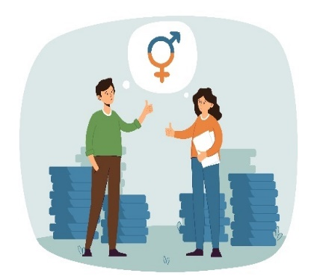
En ocasiones, las personas pueden tratar a niños y niñas de manera diferente solo por ser hombre o mujer, y eso se llama discriminación por razón de género. Ahora, para entender mejor cómo ocurre, hablaremos sobre tres conceptos importantes que se relacionan con el tema:


- Prejuicios: Son ideas equivocadas que tienen sobre ser niños o niñas. Por ejemplo, podrían pensar que sólo las chicas pueden ser buenas en las materias de arte y que los chicos son mejores para los deportes. Lo cual no es verdad, porque todos somos diferentes y podemos ser buenos en lo que nos gusta, sin importar si somos niños o niñas.

- Estereotipos: Son ideas fijas sobre cómo deben ser los niños o las niñas. Un ejemplo de estereotipo podría ser pensar que las niñas deben llevar vestidos y que no pueden usar pantalones o que los niños no pueden jugar con muñecas.

- Roles: Son trabajos o tareas que socialmente se piensan que son solo para hombres o mujeres. Por ejemplo, pensar que solo los hombres pueden ser bomberos y las mujeres solo pueden ser enfermeras. Pero eso no es justo. Todos podemos elegir lo que queremos ser y hacer lo que nos gusta.

Entender estos conceptos nos ayuda a luchar contra la discriminación y hacer del mundo un lugar más justo y divertido para todos. ¡Comprendamos que la diversidad es lo que nos hace únicos!

- Responde las siguientes preguntas, considerando la información que leíste en el texto anterior.

- Imagina que eres adulto. ¿Puedes contarnos qué tipo de trabajo te gustaría tener en el futuro? Puede ser algo que realmente te apasione o que te parezca interesante.
__
__
__

- Imagina que fueras del género opuesto al que eres ahora. ¿Hay algún trabajo específico que te llame la atención o que te gustaría probar en ese caso?
__
__
__

- ¿Cambió el tipo de trabajo que te gustaría realizar si tuvieras un género diferente al que tienes actualmente? _____________ ¿Por qué? __________________________________
__
__
__

- ¿Crees que algunas personas tienen ideas preconcebidas sobre los trabajos que hombres y mujeres deben realizar? __________ ¿Por qué consideras que sea así? _______________
__
__
__

- ¿Cómo podríamos cambiar esas ideas para que todos tengan las mismas oportunidades, independientemente de su género? ____________________________________________
__
__
__

- Reflexiona sobre lo siguiente: ¿alguna vez has experimentado una situación en la que hayas sido víctima de algún prejuicio, estereotipo o rol de género?
- Describe dicha situación o alguna que haya vivido un conocido tuyo y represéntala con un dibujo.
________________________________________________________________
________________________________________________________________
________________________________________________________________
________________________________________________________________
________________________________________________________________
________________________________________________________________
________________________________________________________________
________________________________________________________________
________________________________________________________________
________________________________________________________________
________________________________________________________________
________________________________________________________________
________________________________________________________________
________________________________________________________________

CUENTOS SIN ESTEREOTIPOS

- Lee el cuento y responde las preguntas.

“La princesa y el dragón”

Había una vez una princesa que vivía en un gran castillo. Todos decían que era muy hermosa y delicada. Un día, un dragón llegó a la aldea y se llevó a la princesa a su cueva. El rey ofreció una recompensa a quien lograra rescatarla.
Muchos caballeros valientes intentaron luchar contra el dragón, pero ninguno pudo vencerlo. Finalmente apareció un joven príncipe con una gran espada y, tras una larga batalla, logró derrotar al dragón. La princesa fue liberada y agradeció al príncipe, quien la llevó de regreso al castillo. El rey organizó una gran boda para que se casaran y vivieran felices para siempre.

- ¿Qué características y comportamientos tienen los hombres y mujeres del cuento que leyeron que son estereotipos?
- Los hombres (príncipe, caballeros, rey) aparecen como: _________________
________________________________________________________________
________________________________________________________________

- La mujer (princesa) aparece como: __________________________________
________________________________________________________________
________________________________________________________________

- ¿En el cuento hay situaciones justas o injustas?, ¿cuáles?
________________________________________________________________
________________________________________________________________
________________________________________________________________

- ¿Crees que la historia podría ser diferente?, ¿de qué manera?
________________________________________________________________
________________________________________________________________
________________________________________________________________
- ¿Por qué crees que en los cuentos las princesas suelen aparecer como frágiles y los príncipes como valientes?
________________________________________________________________
________________________________________________________________
________________________________________________________________

- ¿Hoy en día las personas son así en la vida real?
________________________________________________________________
________________________________________________________________
________________________________________________________________

- Reescribe tu versión del cuento cambiando un estereotipo.

- Ejemplo: en lugar de que el príncipe salve a la princesa, ¿qué pasaría si la princesa usa su ingenio para escapar del dragón?
- Ejemplo: ¿qué pasaría si el dragón no fuera malvado, sino un guardián?

________________________________________________________________
________________________________________________________________
________________________________________________________________
________________________________________________________________
________________________________________________________________
________________________________________________________________
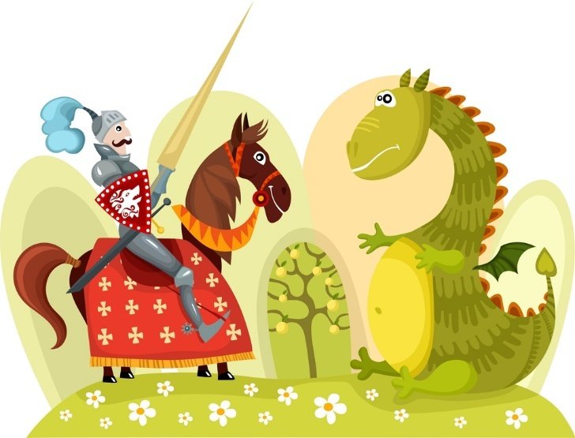
________________________________________________________________
________________________________________________________________
________________________________________________________________
________________________________________________________________
________________________________________________________________
________________________________________________________________
________________________________________________________________

ESTEREOTIPOS EN LOS CUENTOS

- Explica en qué consiste el estereotipo asociado con cada personaje de cuentos.
 |  | 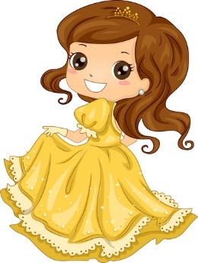
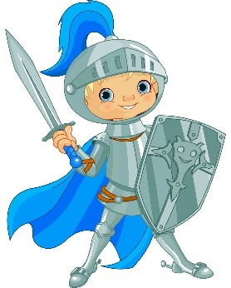 |  | 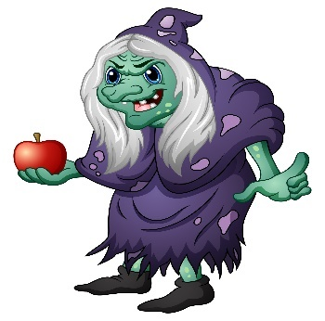
 |  | 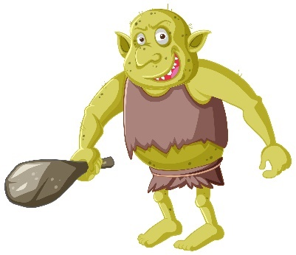
DIRECTORIO DE INSTITUCIONES QUE PROMUEVEN LA EQUIDAD DE GÉNERO

Municipales
Nombre de la institución | Dirección | Número(s) de teléfono | ¿Qué hace para promover la equidad de género?

Estatales
Nombre de la institución | Dirección | Número(s) de teléfono | ¿Qué hace para promover la equidad de género?

Nacionales
Nombre de la institución | Dirección | Número(s) de teléfono | ¿Qué hace para promover la equidad de género?

GUIÓN DE PARTICIPACIÓN

Tema:
Título: |  | Duración aproximada:
Participante 1: |  | Tiempo aproximado que hablará:
Información que dará a conocer:
Participante 2: |  | Tiempo aproximado que hablará:
Información que dará a conocer:
Participante 3: |  | Tiempo aproximado que hablará:
Información que dará a conocer:
Participante 4: |  | Tiempo aproximado que hablará:
Información que dará a conocer:

